АФРИКАНСКАЯ ЧУМА СВИНЕЙ
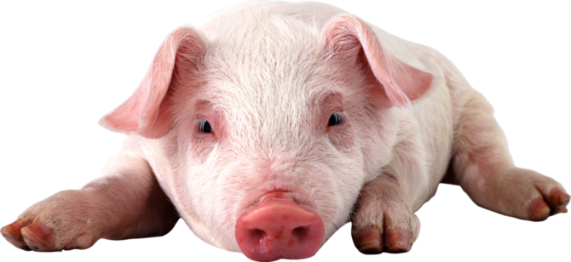

Африканская чума свиней (АЧС) — особо опасная, высоко заразная вирусная болезнь домашних и диких свиней. Степень заболеваемости и смертности среди животных достигает 100%. От неё не существует ни лекарств, ни вакцин. Лечение больных животных невозможно и запрещено. Человек африканской чумой свиней не болеет. При остром течении болезни возможна внезапная гибель животных либо в течение 1-5 дней после появления симптомов: повышенная температура тела (до 42 С), учащенное дыхание и покраснение кожи различных участков (ушей, подгрудка, живота и конечностей), а также понос с примесью крови, кашель, кровянистые истечения из носа.
По информации Департамента ветеринарии Свердловской области, Минсельхоза России на сегодняшний день в режиме карантина среди домашних свиней находятся 7 очагов: 5 – в Еврейской автономной области, по 1 – в Новгородской области и Приморском крае, а также 1 инфицированный объект в Республике Калмыкия. В дикой фауне в режиме карантина находятся 10 очагов: 1- в Ленинградской области, 4 – в приморском крае, 5 – в Орловской области; а также 3 инфицированных АЧС объекта: по 1 – в Ленинградской и Нижегородской областях и Еврейской автономной области.
В целях принятия мер по недопущению возникновения и распространения заболевания от владельцев животных требуется:
- обеспечить безвыгульное содержание свиней;
- не покупать живых свиней, комбикорма без ветеринарных сопроводительных документов, регистрировать свинопоголовье в местных администрациях поселений;
- не скрывать случаи заболевания и падежа свиней;
- предоставлять все поголовье для ветеринарных осмотров, вакцинаций и других обработок;
- исключить кормление свиней кормами животного происхождения и пищевыми отходами без тепловой (проварки) обработки;
- не проводить подворный убой и реализацию свинины без ветеринарного предубойного осмотра животных и ветсанэкспертизы мяса и продуктов убоя ветврачами госветслужбы;
- не перерабатывать мясо павших или вынуждено убитых свиней, что запрещено и может привести к дальнейшему распространению болезни;

- не посещать территории, на которые наложен карантин по АЧС.
Участились случаи попадания в свободную реализацию мясной продукции с содержанием свинины, в которой выявляется генетический материал вируса АЧС. Покупателям приобретать продукцию свиноводства (колбасу, мясо, копчености, полуфабрикаты и др.) только промышленной выработки в магазине или на рынках, мясо - свинину — прошедшую контроль в лаборатории ветсанэкспертизы.

Специалистами ГБУСО Камышловская ветстанция на территориях Камышловского и Пышминского районах организовано ежемесячное обследование свиноводческих хозяйств во всех форм собственности, продолжена работа по адресному информированию населения путем распространения информационных листовок, памяток.

Напоминаем
В случае обнаружения трупа дикого кабана, появления признаков заболевания домашних свиней африканской чумой или внезапной их гибели, следует немедленно сообщить об этом в государственную ветеринарную службу – ГБУСО Камышловская ветстанция.
Телефон ГБУСО Камышловская ветстанция
по телефонам:
8(34375) 24543; 24843.

Исполнитель Габдуллина Анна Михайловна
Ветеринарный врач (эпизоотолог)
200BMAzakupki877

